Второе поколение Вольво ФЛ с 2006 года
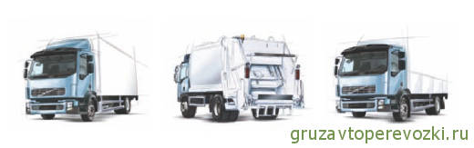

Обновленная серия грузовиков Вольво ФЛ, представленная в 2006 году, состоит из грузовых автомобилей полной массой от 12 до 18 тонн. В соответствии с новой концепцией Вольво, вся модельная линейка модели FL была разделена на три группы, отличающиеся полной грузоподъемностью: 12, 15 и 16 тонн. Шасси Вольво ФЛ доступно в двух вариантах:
- низкая рама;
- высокая рама.
Каждая группа шасси с завода комплектуется кронштейнами для крепления кузова и всеми необходимыми электрическими системами для постройки грузовиков различного назначения:
- эвакуаторов,
- фургонов,
- самосвалов,
- мусоровозов,
- автобетоносмесителей,
- специальных автомобилей
Новая форма кабины Вольво ФЛ с плавно закругленными контурами имеет высокую аэродинамическую эффективность и обеспечивает снижение расхода топлива. Кабина имеет отдельную от шасси подвеску и может откидываться на 55 градусов для обслуживания двигателя и коробки передач. Ступеньки с подсветкой и противоскользящим покрытием облегчают доступ в салон.
Грузовики Вольво FL серии могут оснащаться тремя видами кабин:
- дневной;
- повышенной комфортности;
- 7-местной с двумя рядами сидений.
Кроме того, существуют три варианта комплектации салона:
- Distribution (оснащен ЭСП и ЦЗ);
- Distribution + ( с климат-контролем и доп. окном в пассажирской двери);
- Vocational (с климат-контролем и электроприводом зеркал).

Новые Вольво FL с 2013 г.

Характеристика | Значение
тип | VOLVO FL II FL 280-18
вид сборки | Шасси
год выпуска от | 2006/05
мощность двигателя (кВт) | 206
мощность двигателя (л.с.) | 280
объём двигателя (куб.см) | 7100
код двигателя | D7E280
тип двигателя | Дизель
тип топлива | Дизель
конструкция оси | 4x2
тоннаж | 18

